Criando usuario

Atribui direitos

Retirar direitos

**Privilégios e funções:**

Privilégios: privilégios define os direitos de acesso previstas para um usuário em um objeto de banco de dados. Existem dois tipos de privilégios.

**privilégios 1) do sistema** - Isto permite ao usuário criar, alterar ou remover objetos de banco de dados.  
**2) privilégios de objeto** - Isso permite que o usuário execute, SELECT, INSERT, UPDATE, ou DELETE dados de objetos de banco de dados para que os privilégios se aplicam.

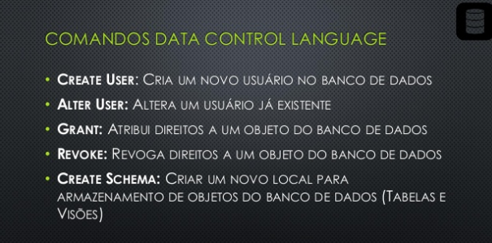

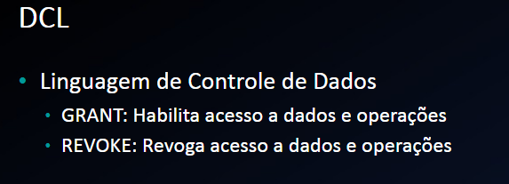

DCL - Data Control Language - Linguagem de Controle de Dados.  
Serve para controlar a parte de segurança do banco de dados. (Dar e retirar permissões)  
São comandos DCL o GRANT, REVOKE E DENY.

**DCL (Linguagem de Controle de Dados) –** São usados para controle de acesso e gerenciamento de permissões para usuários em no banco de dados. Com eles, pode facilmente permitir ou negar algumas ações para usuários nas tabelas ou registros (segurança de nível de linha).

Alguns Exemplos:

**GRANT -> Atribui privilégios de acesso do usuário a objetos do banco de dados.**

**REVOKE -> Remove os privilégios de acesso aos objetos obtidos com o comando GRANT.**

**DENY -> O comando é usado para impedir explicitamente que um usuário receba uma permissão específica.**

# SQL comandos GRANT REVOKE

comandos DCL sÃ£o usados â€‹â€‹para reforÃ§ar a seguranÃ§a do banco de dados em um ambiente de banco de dados de mÃºltiplos usuÃ¡rios. Dois tipos de comandos DCL sÃ£o conceder e revogar. Apenas do administrador de banco de dados ou o proprietÃ¡rio do banco de dados do objeto pode fornecer / remover os privilÃ©gios em um objeto de banco de dados.

# SQL GRANT Command

SQL GRANT Ã© um comando usado para fornecer acesso ou privilÃ©gios sobre os objetos de banco de dados para os usuÃ¡rios.

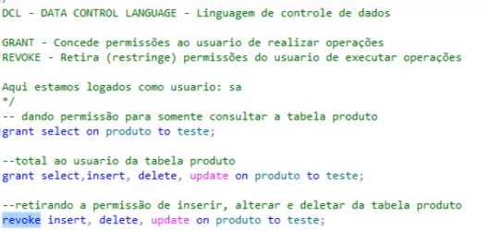

-- Grant – concede permissões ao usuário de realizar operações

-- Revoke – retira (restringe) permissões do usuário de executar operações

-- Aqui estamos logados como usuário: sa - System Administrator

-- Dando permissão para somente consultar a tabela produto

Grant select on produto to teste

-- Total acesso ao usuário na tabela produto

Grant select, insert, delete, updade on produto to teste

-- retirando a permissão de inserir, alterar e deletar na tabela produto

Revoke insert, delete, update on produto to teste

use bd_pedido_01

-- Grant – concede permissões ao usuário de realizar operações

-- Revoke – retira (restringe) permissões do usuário de executar operações

-- Aqui estamos logados como usuário: sa - System Administrator

-- Dando permissão para somente consultar a tabela produto

Grant select on produto to teste

-- Total acesso ao usuário na tabela produto

Grant select, insert, delete, updade on produto to teste

-- retirando a permissão de inserir, alterar e deletar na tabela produto

Revoke insert, delete, update on produto to teste

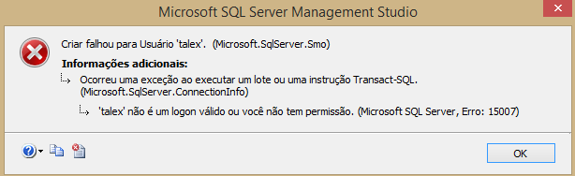

Não é um logon válido ou você não tem permissão. (Microft SQL Server,Erro: 15007)

Lista de habilidades que um DBA deve possuir:

Conhecimentos da linguagem estruturada SQL.

Conhecimentos em estrutura de banco de dados, mais precisamente em diagrama entidade-relacionamento.

Entendimento básico de Arquitetura de computadores.

Um bom entendimento do funcionamento dos sistemas operacionais.

Domínio de SGBDs, tais como Microsoft SQL Server, PostgreSQL, MySQL, Oracle database, DB2.

Funções

Um Administrador de banco de dados deve ser capaz de exercer as seguintes tarefas:

Criação e testes de backup para garantir a recuperabilidade dos dados em caso de falha de hardware ou outros problemas severos.

Instalar e atualizar as ferramentas do banco de dados.

Saber modificar a estrutura do banco de dados.

Saber os comandos básicos e exclusivos de cada SGBD.

Verificar e zelar pela integridade do banco de dados.

Ter um controle de acesso, ou privilégios, aos dados como quem pode acessar e o que pode acessar e talvez quando possa acessar.

Garantir o acesso ao banco de dados no maior tempo possível.

Garantir o máximo de desempenho para as consultas ao banco de dados.

Auxiliar a equipe de desenvolvimento e a equipe de testes a maximizar o uso e desempenho do banco de dados.

Contatar suporte técnico em caso de certos problemas com o banco de dados.

Outras habilidades de trabalho do DBA incluem o seguinte:

Excelentes habilidades de comunicação - O profissional DBA é o guru técnico central da empresa. Ele ou ela deve ser capaz de explicar claramente os conceitos do BD para todos os desenvolvedores e programadores que acessam o banco de dados. Em muitas Empresas, o DBA também é gerente e precisa ter excelentes habilidades de comunicação para participar do planejamento estratégico e das revisões da arquitetura do banco de dados.

Educação formal - Muitos empregadores exigem que os profissionais DBA tenham um diploma de bacharel em Engenharia da Computação, Ciência da computação ou Sistemas de informação. Para cargos avançados do DBA, muitos empregadores preferem um mestrado em ciência da computação ou um mestrado em administração de empresas (MBA).

Experiência do mundo real - Esse requisito é o principal problema para iniciantes que possuem certificação. Uma queixa comum de pessoas que possuem certificados, mas sem experiência profissional, é que elas não podem obter experiência sem a certificação e não conseguem um emprego sem experiência. Isto é especialmente verdade em um mercado de trabalho restrito.

Conhecimento da teoria de banco de dados - Além de dominar os detalhes técnicos necessários para a certificação, o bem-sucedido profissional da Oracle deve ter um entendimento do design do banco de dados e do data warehouse.

Isso inclui conhecimento íntimo da teoria de normalização de dados e conhecimento de design de esquema em estrela, bem como modelagem orientada a objetos com UML (Unified Modeling Language) (Engenharia de Software) e conhecimento de outras metodologias de design de banco de dados.

Capacidade do DBA

Como o profissional DBA geralmente é chamado a executar projetos críticos no departamento de TI, é geralmente desejável um amplo histórico. Muito desse conhecimento básico de TI é ensinado nos programas acadêmicos da Engenharia da Computação, Ciência da Computação e Tecnologia da Informação. As Capacidades de trabalho incluem:

- Habilidades de análise e design de sistemas - Muitos profissionais DBA devem ter um papel ativo na análise e no design de novos sistemas de banco de dados. Portanto, o conhecimento de diagramas de fluxo de dados, técnicas de dicionário de dados, ferramentas CASE, modelagem de relação de entidade e técnicas de design aprimoram o escopo de habilidade dos profissionais DBA.

- Habilidades de design de banco de dados - Muitos trabalhos do DBA exigem conhecimento da teoria de normalização de banco de dados, design de esquema STAR e técnicas de modelagem de dados.

- Habilidades de armazenamento físico em disco - O entendimento da arquitetura de hardware do disco, implementação de RAID, controladores de cache e balanceamento de carga de disco são benéficos para qualquer profissional DBA.

- Habilidades de segurança de dados - É útil entender a segurança de bancos de dados relacionais, incluindo segurança baseada em funções, especialmente para cargos que tem muita responsabilidade.

- Habilidades de backup e recuperação - Muitos métodos de backup e recuperação.

- Habilidades de gerenciamento de controle de alterações - Em muitos casos, o profissional DBA é encarregado de implementar o controle de alterações e garantir que as alterações no banco de dados de produção sejam coordenadas adequadamente.

Sqlcmd

BACKUP DATABASE bd_livro01

TO DISK = 'C:\_wellington\_Uniceub\2020\Enviar\bk_bd_livro04'

RESTORE DATABASE bd_livro_t03 FROM DISK = N'C:\_wellington\_Uniceub\2020\Enviar\bk_bd_livro04'

Mensagem 1834, Nível 16, Estado 1, Linha 7

O arquivo 'C:\Program Files\Microsoft SQL Server\MSSQL12.SQLEXPRESS\MSSQL\DATA\bd_livro01.mdf' não pode ser substituído. Ele está sendo usado pelo banco de dados 'bd_livro01'.

Mensagem 3156, Nível 16, Estado 4, Linha 7

O arquivo 'bd_livro01' não pode ser restaurado para 'C:\Program Files\Microsoft SQL Server\MSSQL12.SQLEXPRESS\MSSQL\DATA\bd_livro01.mdf'. Use WITH MOVE para identificar um local válido para o arquivo.

Mensagem 1834, Nível 16, Estado 1, Linha 7

O arquivo 'C:\Program Files\Microsoft SQL Server\MSSQL12.SQLEXPRESS\MSSQL\DATA\bd_livro01_log.ldf' não pode ser substituído. Ele está sendo usado pelo banco de dados 'bd_livro01'.

Mensagem 3156, Nível 16, Estado 4, Linha 7

O arquivo 'bd_livro01_log' não pode ser restaurado para 'C:\Program Files\Microsoft SQL Server\MSSQL12.SQLEXPRESS\MSSQL\DATA\bd_livro01_log.ldf'. Use WITH MOVE para identificar um local válido para o arquivo.

Mensagem 3119, Nível 16, Estado 1, Linha 7

Foram identificados problemas durante o planejamento da instrução RESTORE. Mensagens anteriores fornecem detalhes.

Mensagem 3013, Nível 16, Estado 1, Linha 7

RESTORE DATABASE está sendo encerrado de forma anormal.